証 明 申 請 書

年 月 日

広 島 県 知 事 様

申請者： 住所

氏名
名称及び
代表者の氏名

次のとおり装置検査に合格したことを証明してください。

装置検査年月日
製造番号
車両番号
製造者名
タイヤのサイズ
タイヤの空気圧
変 速 比
有効期限

※ 提出先（ ）

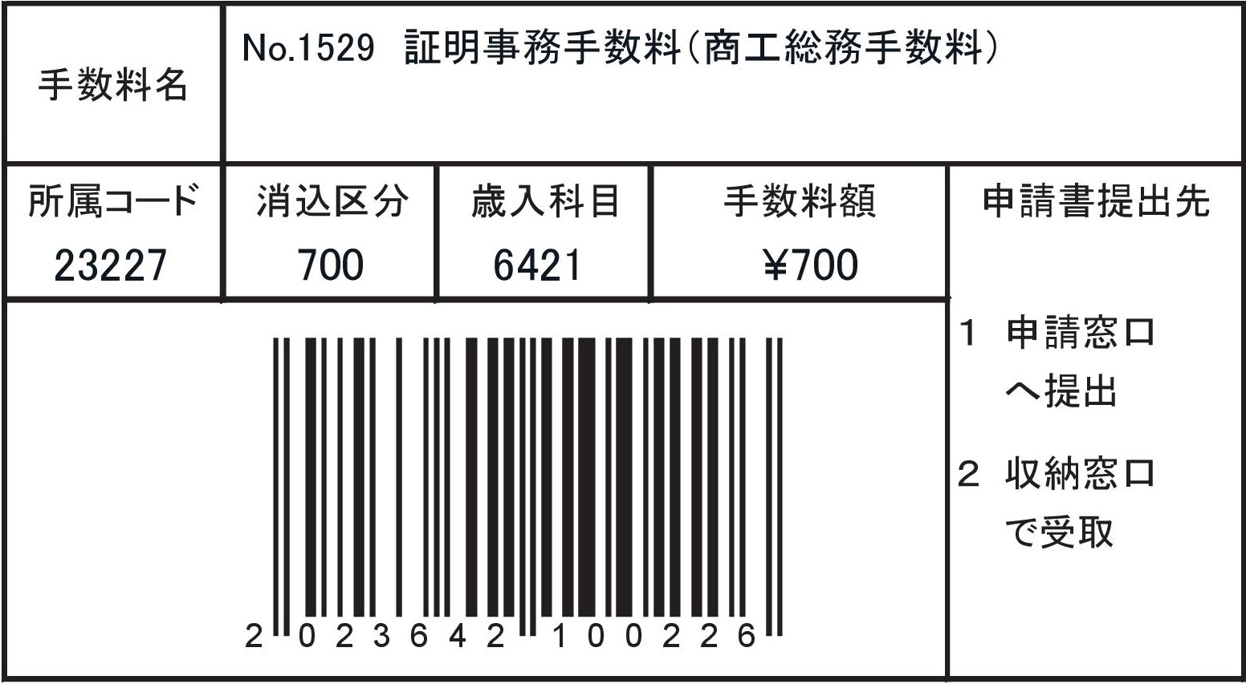

注：この申請書は、２部提出してください。

